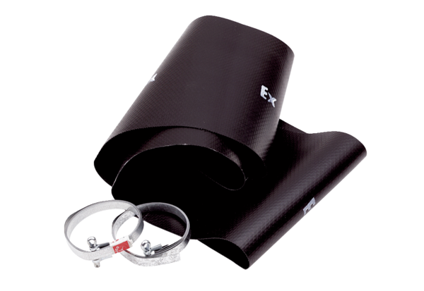Pružná manžeta EL 50 ExObsah dodávky: 1 kusSortiment: C
Typové číslo: 0092.0237Výrobce: MAICO

